Моє ім'я: ________________________
Nebojte se matematiky II:Logické závislosti číselné řady
Не бійтеся математики II: Логічні залежності числові ряди

Příprava na JPZ (jednotná přijímací zkouška), procvičování konkrétních úloh z JPZ na dané téma

Підготовка до ЄВІ (єдиного вступного іспиту), відпрацювання конкретних завдань з ЄВІ на задану тему.

Logické závislosti číselné řady
Логічні залежності числового ряду

________________________________________________________
- Zadání úkolu
1. Умова задачі

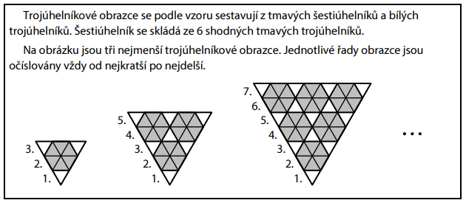

Малюнки трикутників складаються із темних шестикутників та білих трикутників за зразком. Шестикутник складається із 6 однакових темних трикутників.
На малюнку зображено три найменші трикутні фігури. Окремі ряди малюнка завжди нумеруються від найкоротшого до найдовшого.

Obrazec má 19 řad. Určete počet:
У візерунку 19 рядів. Визначте кількість
1. bílých trojúhelníkú v 9. řadě.
- білих трикутників в 9 ряду.
- tmavých trojúhelníků v 16. řadě.
2. темних трикутників в 16 ряду.
3. tmavých šestiúhelníků v celém obrazci.
- темних шестикутників по всьому візерунку.
………………………………………………………………………………………………………………………………………………………………………………………………………………………………………………………………………………………………………………………………………………………………………………………………………………………………………………………………………………
- Zadání úkolu
2. Умова задачі
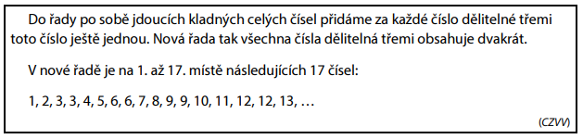

У серії послідовних цілих чисел до кожного числа, що ділиться на три, додаємо це число ще раз. Таким чином, новий ряд містить усі числа, які діляться на три двічі.
У новому рядку на місцях з 1 по 17 стоять наступні 17 цифр:
1, 2, 3, 3, 4, 5, 6, 6, 7, 8, 9, 9, 10, 11,12,12,13,…

Určete,
Визначте,
1. na kolikátém místě nové řady je číslo 100.
- на якому місці в новому ряду стоїть число 100.
2. které číslo je na 100. místě nové řady.
2. яка цифра стоїть на 100-му місці у новому ряду.
3. na kolika místech nové řady je mezi čísly 1 až 101 uvedeno sudé číslo.
3. Скільки є парних чисел у новому ряду між числами 1 і 101.

……………………………………………………………………………………………………………………………………………………………………………………………………………………………………………………………………………………………………………………………………………………………………………………………………………………………………………………………………………………………………………………………………………………………………………………………………………………………………………………………………………………………………………………………………………………………………………………………………………………………………………………

- Zadání úkolu
3. Умова задачі
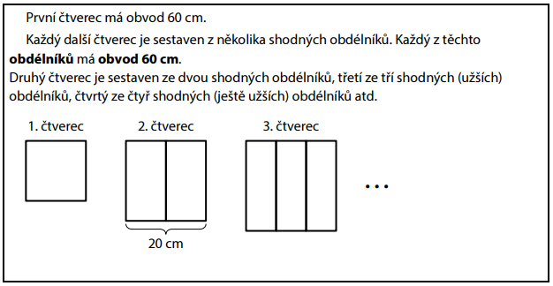

Перший квадрат має периметр 60 см.
Кожен наступний квадрат складається з кількох однакових прямокутників. Кожен із цих прямокутників має периметр 60 см.
Другий квадрат складається з двох однакових прямокутників, третій з трьох однакових (вужчих) прямокутників, четвертий з чотирьох однакових (ще вужчих) прямокутників і т.д.

- Vypočtěte v cm délku strany třetího čtverce.
- Обчисліть довжину сторони третього квадрата в см.
2. Vypočtěte v cm obvod devátého čtverce.
2. Обчисліть периметр дев’ятого квадрата в см.
3. Určete, kolikátý čtverec má stranu dělky 28 cm.
3. Визначте, який за рахунком квадрат має сторону довжиною 28 см.
………………………………………………………………………………………………………………………………………………………………………………………………………………………………………………………………………………………………………………………………………………………………………………………………………………………………………………………………………………………………………………………………………………………………………………
………………………………………………………………………………………………………………

Co jsem se touto aktivitou naučil(a):
Чого я навчився(лася) з цього заняття:

………………………………………………………………………………………………………………………………………………………………………………………………………………………………………………………………………………………………………………………………………………………………………………………………………………………………………………………………………………………………………………………………………………………………………………………………………………………………………………………………………………………………………………………………………………

Autor: Centrum pro zjišťování výsledků vzdělávání, Zpracoval: Petr Chára
Toto dílo je licencováno pod licencí CreativeCommons [CC BY-NC 4.0]. Licenční podmínky navštivte na adrese [https://creativecommons.org/choose/?lang=cs].

Řešení:
Рішення:
  - 5 bílých trojúhelníků
1.1 5 білих трикутників
  - 24 tmavých trojúhelníků
1.2 24 темних трикутника
  - 45 tmavých šestiúhelníků
1.3 45 темних шестикутників
2.1 na 133. místě
2.1 на 133 місці
2.2 75
2.3 na 66 místech
2.3. на місцях
3.1 22,5 cm
3.1. 22,5 см
3.2 108 cm
3.2 108 см
3.3 14. čtverec
3.3 14-й квадрат

